**中瑞祥新款医用耐电压测试仪ZRX-29059**

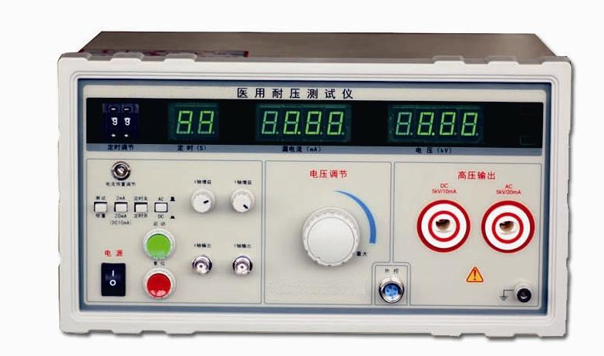

ZRX-29059型医用耐电压测试仪（交直流） 测试电压：（AC、DC）：0-5kV ±5%

漏电流（AC、DC）：0-2/20mA（DC:10mA）±5%

定时（s）：0-99秒： 手动控制

输出功率（Pmax）：100VA

变压器容量：500VA